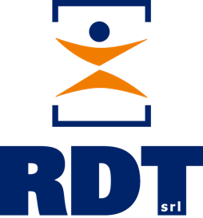

la società Research Development Technology s.r.l. in sigla RDT s.r.l.

è alla ricerca di 1 giovane neo laureato da avviare alla professione di progettista meccanico

Il lavoro:
La risorsa svolgerà attività di supporto alle operazioni inerenti:
- Verifica risultati ed interpretazione in software Pro-Mechanica (CREO)
- Progettazione 3D con software CREO e/o simili

Requisiti:

Laurea magistrale in ingegneria Meccanica
Ottima conoscenza della lingua inglese
Ottima conoscenza dei software di progettazione

Tipologia contrattuale:
stage con possibile assunzione

Sede di lavoro:
RDT s.r.l.
Viale dei Sarti, 9
70123 Bari (BA)

Per candidarsi:
inviare il proprio cv aggiornato a: info@rdtsrl.com entro il 15 febbraio 2018
inserendo in oggetto “Rif. Contatto Ufficio Placement Politecnico di Bari”

Il CV dovrà contenere l’autorizzazione al trattamento dei dati personali ai sensi del D. Lgs. n. 196/2003 ed attestazione di veridicità ai sensi del DPR n.445/2000.
Il presente annuncio è rivolto ad ambo i sessi, ai sensi della normativa vigente.

